**[Καλοκαιρινές κατασκευές...](http://magnadi.blogspot.com/2012/08/blog-post.html)**

Οι κατασκευές είναι μεράκι .Το καλοκαίρι υπάρχει αφθονος χρόνος για ενασχόληση και δημιουργία.Τα υλικά βρίσκονται σχεδόν παντού και δωρεάν. Φαντασία και όρεξη να έχουμε και όλα πάνε πρίμα.

Η παραλία έχει δώρα: βότσαλα ,ξύλα φαγωμένα από την αλμύρα, ρίζες δέντρων λειασμένες σαν γλυπτά, κοχύλια, φύκια, και ό,τι άλλο μπορείτε να φανταστείτε που οι άνθρωποι τα εγκατέλειψαν και η φύση τα αγγάλιασε.

Το διαδίκτυο επίσης μπορεί να σας βοηθήσει όπως πάντα. Ευτυχώς δεν θα σας τα φτιάξει κι όλας. Ιδέες μόνο. Ενδεικτικά σας δίνω κάποια παραδείγματα .Καλές δημιουργίες.

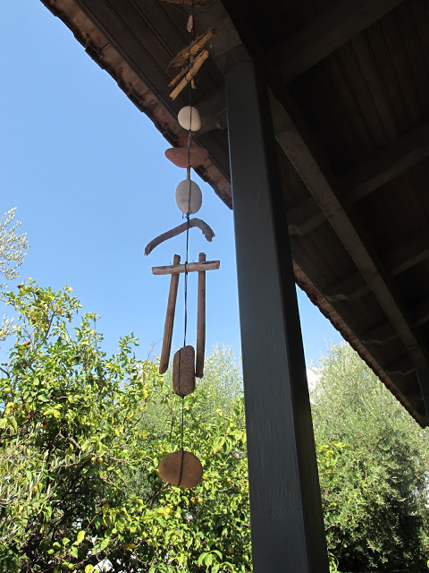

Ιδεόγραμμα κατασκευασμένο από πέτρες και ξύλα της θάλασσας και σπάγκο.

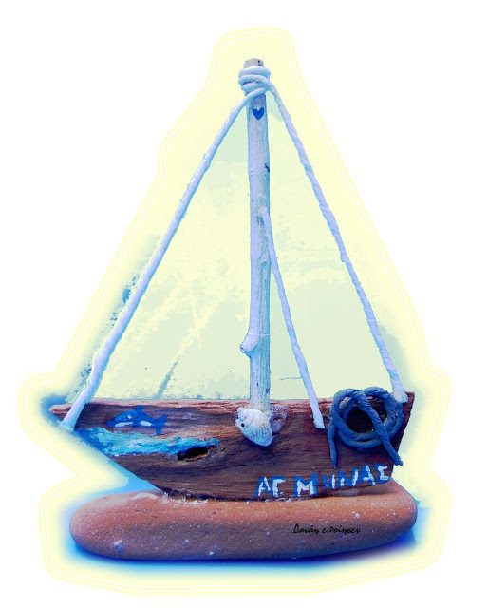

Το καραβάκι, ο Άγιος Μηνάς, "ναυπηγήθηκε" στην Αίγινα. Φτιάχτηκε πάνω σε μια πέτρα από κάποια όμορφη παραλία της, με ένα κομματάκι από φλοιό πεύκου, ένα κλαράκι, καλοστριμμένο χαρτάκι για τα σχοινιά, ένα κοχυλάκι, μια καρδούλα στο κατάρτι, και έφυγε...

[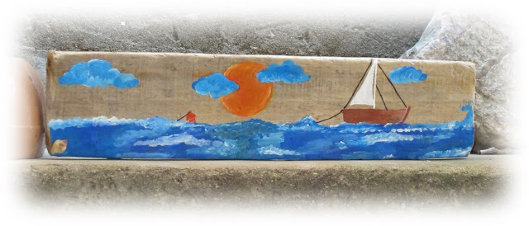](http://1.bp.blogspot.com/-BxziH40fLiI/UiN6Pplm-0I/AAAAAAAAHKQ/GQCDTRZoinQ/s1600/Untitled-1+copy.jpg)

...έφυγε, μαζί με το άλλο καραβάκι που ζωγράφισε η Μαρία πάνω σε ένα θαλασσινό ξύλο. Έφυγαν, εκεί το ηλιοβασίλεμα, και τα δύο για το Αιγαίο, τη θάλασσά τους...

[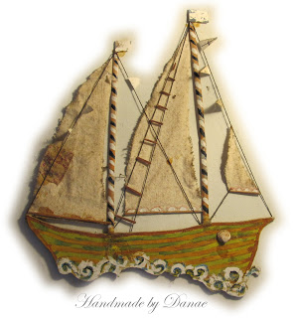](http://3.bp.blogspot.com/-LWXYtvLKktE/UCARJDKgN1I/AAAAAAAAC8o/5Jf6MkaCujw/s1600/%CE%B3%CF%86copy2+copy.jpg)

Χαίρεται!

Σήμερα, η μικρή Μαρία μάς προτείνει να φτιάξουμε  καραβάκια. Τί πιο όμορφο τώρα το καλοκαίρι! Βέβαια, μας είχε υποσχεθεί ένα βιβλίο με ζωγραφιές της, αλλά μας είπε ότι θα μας το δείξει την άλλη φορά. Δείτε λοιπόν τα τρία καραβάκια που έφτιαξε με υλικά που μάζεψε από την παραλία, βρήκε ανάμεσα στα παλιά της παιχνίδια, πήρε από το κουτί με τα ραπτικά της γιαγιάς.

[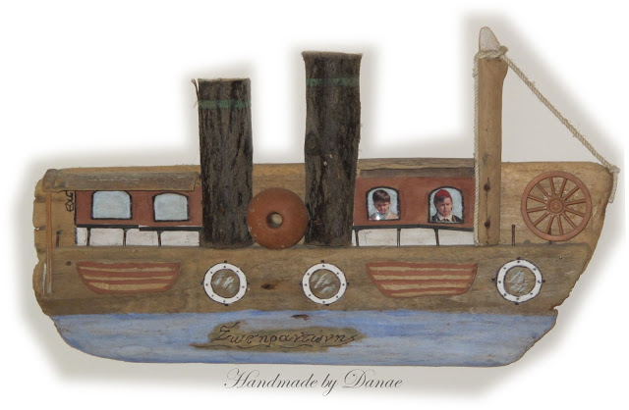](http://2.bp.blogspot.com/-4-x_s1Pt-bQ/UB_pBbEdTNI/AAAAAAAAC8A/5TJafPJhLr0/s1600/Untitled-2222+copy.jpg)

Το πρώτο καραβάκι είναι με ξύλα που μαζεύτηκαν από τη θάλασσα, με καλάμια, και ένα κομμάτι από ένα λεπτό σκούρο κορμό, που κόπηκε στα δύο. Επίσης, χρησιμοποιήθηκαν παλιά παιχνίδια, πρόκες, σπάγκος. Ζωγραφίστηκαν τα φινιστρίνια, η θάλασσα. Τέλος, κολλήσαμε τα πρόσωπα των αγαπημένων μας.

[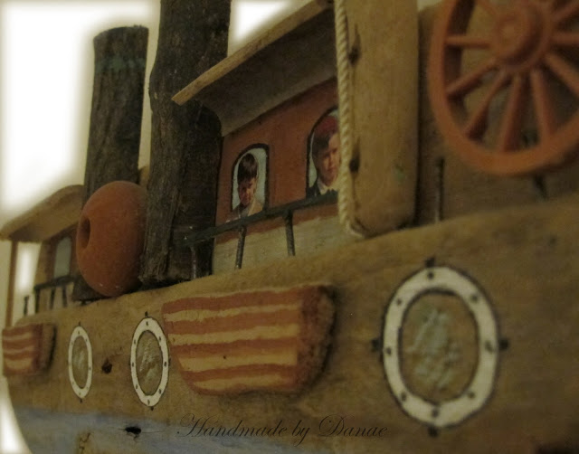](http://4.bp.blogspot.com/-Os5VbN1JC6o/UB_oXmU6t3I/AAAAAAAAC74/nW7dTgvCl1I/s1600/IMG_1323+copy.jpg)

[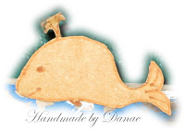](http://1.bp.blogspot.com/-KFamlk9uzfc/UCAZnoyVNrI/AAAAAAAAC9w/ZFHB6oVs6wQ/s1600/aUntitled-4+copy.jpg)

Το δεύτερο καραβάκι της Μαρίας είναι με πανιά. Δεν είναι πολύ όμορφο; Ταξιδεύει ήδη κάπου στις ελληνικές θάλασσες! Με τις χάρτινες σημαιούλες του και ένα κοχύλι στην πλώρη. Η μικρή ναυπηγός του χρησιμοποίησε καλαμάκια για τα κατάρτια, ένα κομμάτι από λεπτό hardboard για τη γάστρα του, κλωστές, παλιά πανάκια. Βέβαια και τα χρώματά της για τις γραπτές λεπτομέρειες.

[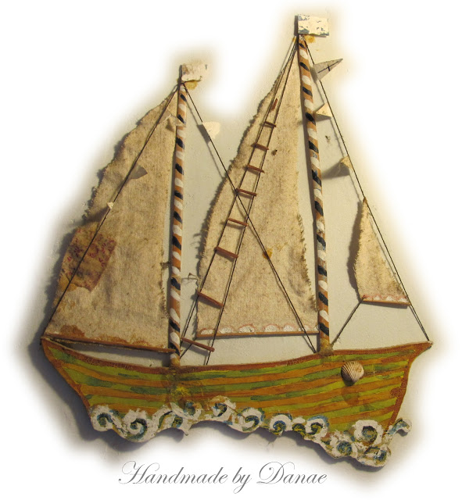](http://3.bp.blogspot.com/-LWXYtvLKktE/UCARJDKgN1I/AAAAAAAAC8o/5Jf6MkaCujw/s1600/%CE%B3%CF%86copy2+copy.jpg)

[](http://1.bp.blogspot.com/-KFamlk9uzfc/UCAZnoyVNrI/AAAAAAAAC9w/ZFHB6oVs6wQ/s1600/aUntitled-4+copy.jpg)

Το τρίτο πλεούμενο είναι μια βαρκούλα, που ταξιδεύει παρέα με γλάρους και μια μικρή φάλαινα. Εδώ, τα υλικά είναι ακόμα πιο απλά. Ξύλα από τη θάλασσα, χαρτί, ένα καρυδότσουφλο, ένα κορδόνι.

[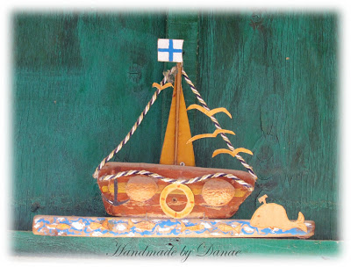](http://2.bp.blogspot.com/-1WS-MypPPJk/UCAV5e1kdEI/AAAAAAAAC9Y/aLzWqUmRXdM/s1600/rtcopy.jpg)

Δεν χρειάζεται να έχετε πολλά υλικά ούτε και να είναι τέλειο. Μόνο φαντασία θέλει και αγάπη για να γίνει όμορφο!

[](http://1.bp.blogspot.com/-KFamlk9uzfc/UCAZnoyVNrI/AAAAAAAAC9w/ZFHB6oVs6wQ/s1600/aUntitled-4+copy.jpg)

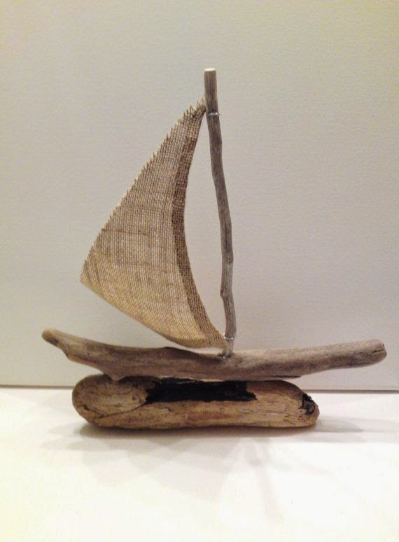

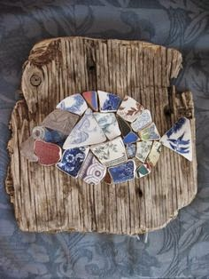

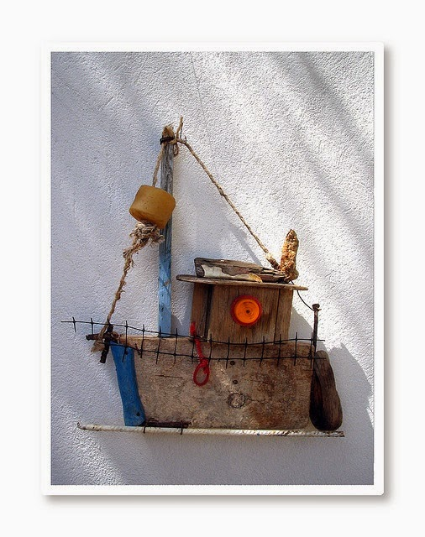

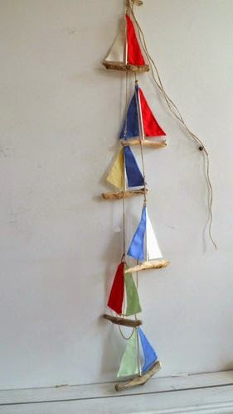

<https://gr.pinterest.com/pin/789326272160575865/?nic_v1=1a%2Fge4HTl%2BWoByV%2F0FXu%2Bs8KO35jHeE4JO272PCDgE4EZsjxBVpxC1MiGfTPKbMjnT>